Bude hrazeno z projektu „Škola pro život“, evidenční číslo 0069/PODSKOL/2022,

projekt 3.2.2. Podpora škol se sociálně znevýhodněnými žáky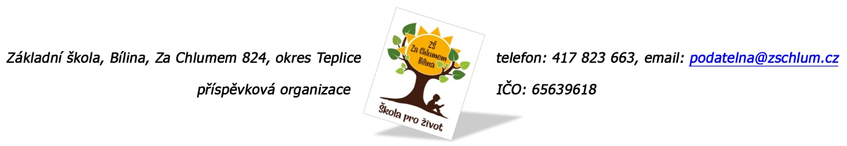
Marie Marešová
obchodní zástupce
PAS, s.r.o.
Ke Stadionu 856/20
196 00 Praha 9 – Čakovice

Objednávka č. 256/2025

Ředitelství školy objednává v rámci projektu „Škola pro život“, evidenční číslo 0069/PODSKOL/2022,
projekt 3.2.2 Podpora škol se sociálně znevýhodněnými žáky:

Z B10 – hrazení dalších nákladů spojených se vzděláváním žáka se soc. znevýhodněním

- viz příloha
sada 6. ročník
doplnění sady 7. – 9. ročník
4. ročníky
doplnění sady 5. ročníky
sada pro jazykáře
doplnění sady matematika
pracovní vyučování

Předpokládaná výše objednávky je ………………………..Kč.

Děkujeme za kladné vyřízení objednávky.
Fakturu zasílejte na výše uvedenou adresu.

V Bílině dne 14. 7. 2025

za ZŠ: Fojtíková Andrea
ekonom školy
Bankovní spojení: KB, a.s. Bílina
č.ú.: 822960297/0100
email: fojtikova@zschlum.cz
IČO: 65639618

Karel Hyťha
Antala Staška 1711
415 01 Teplice, Trnovany

Bude hrazeno z projektu „Škola pro život“, evidenční číslo 0069/PODSKOL/2022, projekt 3.2.2. Podpora škol se sociálně znevýhodněnými žák

Z C1 – DVPP se zaměřením na společné vzdělávání a inovativní metody a postupy ve vzdělávání

- digitální mosty – podpora inkluze a rozvoje digitálních kompetencí u žáků se speciálními potřebami a ze soc. znevýhodněného prostředí – 18 hodin

Z B4 – Psychosociální intervence, podpora duševního zdraví dětí a žáků, preventivní práce

- workshopy pro žáky (8. a 9. ročník), prevence, digitální průvodci: tvoříme, komunikujeme, chráníme se online – 12 hodin

V Bílině dne 3. 4. 2025

Příkazce operace: Mgr. Barbora Schneiderová

Hlavní účetní: Andrea Fojtíková

